Proyecto de Acto Administrativo
(modelo tomado cartilla DNP Declaratoria de Propiedad)

Resolución No
del XX de XX del XX

“POR LA CUAL SE DECLARA LA PROPIEDAD DE UN BIEN BALDIO URBANO A FAVOR DEL
MUNICIPIO DE XXXXX, XXXXX”

El alcalde del Municipio de XXX, XXX, en ejercicio de las facultades conferidas por el artículo 123 de la Ley 388 de 1997, los artículos. 4, 8,48, 49 y 50 de la Ley 1579 de 2012, Ley 2044 de 2020 y las Instrucciones Administrativas N° 03 de 2015 y 11 de 2017 expedidas por la Superintendencia de Notariado y Registro, SNR, y las demás normas que en adelante la modifiquen, adicionen, complementen o reglamenten, y,

CONSIDERANDO:
Que el Artículo 123 de la Ley 388 de 1997, señala que: “de conformidad con lo
dispuesto en la Ley 137 de 1959, todos los terrenos baldíos que se encuentran en suelo urbano en los términos de la presente ley, en los municipios y distritos y que no constituyan reserva ambiental, pertenecerán a dichas entidades territoriales”.

Que en virtud de la cesión que hiciera la Nación a los municipios o distritos, mediante la Ley 388 de 1997, la propiedad o dominio de los predios baldíos urbanos, deberá ser declarada por el alcalde o representante legal de estos entes territoriales, o quien actúe como su delegado, mediante acto administrativo que contenga la identificación catastral del predio, la cabida, linderos y ubicación, de conformidad con lo señalado en la Instrucción Administrativa N° 03 del 26 de marzo de 2015, expedida por la SNR.

Que la Ley 1579 de 2012 en su artículo 4º. literal a), referido a los actos, títulos y documentos sujetos al registro, dispone: “Todo acto, contrato, decisión contenido en escritura pública, providencia judicial, administrativa o arbitral que implique constitución, declaración, aclaración, adjudicación, modificación, limitación, gravamen, medida cautelar, traslación, o extinción del dominio u otro derecho real principal o accesorio sobre bienes inmuebles (…)”.

Que el acto administrativo es un instrumento legalmente válido, mediante el cual, el municipio puede declarar la propiedad a su favor, cedida por la Nación, sobre predios baldíos urbanos. En ese sentido, el Consejo de Estado, Sala de lo Contencioso Administrativo, Sección Primera, C.P. Manuel Santiago Urueta Ayola, Expediente 296, a través de sentencia de Junio 7 de 2002, determinó: “(…) Acto Administrativo. Es la manifestación de voluntad de la autoridad administrativa, con miras a crear, extinguir o modificar los derechos de los administrados, sean estos personales, subjetivos, reales o de crédito y que afecten sus intereses jurídicos (…)”.

Que el artículo 756 del Código Civil, dispone, que la tradición de bienes inmuebles se efectúa con la inscripción del título de propiedad en la Oficina de Registro de Instrumentos Públicos.

Que, al interior del perímetro urbano del Municipio de XXXXX, XXXXX, se identificó el predio sin antecedente registral de conformidad con la certificación expedida por la Oficina de Registro de Instrumentos Públicos de XXXXX, predio que se describe en el artículo 1º. de la parte resolutiva de la presente resolución.

Que Ley 1579 de 2012 en su artículo 65 referido a la interrelación Registro – Catastro, establece que: “Las Oficinas de Registro de Instrumentos Públicos estarán obligadas a suministrar a las autoridades catastrales competentes, dentro de los diez (10) primeros días de cada mes a través de medios técnicos o electrónicos que ofrezcan seguridad y agilidad, los documentos o títulos relativos a las mutaciones y/o modificaciones de la descripción física de los bienes inmuebles, de las cuales toman nota las autoridades catastrales para efectos de las facultades a ellas asignadas. Parágrafo. Las autoridades catastrales competentes solo efectuarán la modificación y/o adecuación de la información jurídica catastral de los inmuebles, con base en los documentos o títulos que reciban de las Oficinas de Registro”.

Que por medio de la Ley 2044 de 2020, el Congreso de la República adoptó mecanismos jurídicos que, acorde a lo establecido en el artículo 1 de la misma, están dirigidos a “sanear de manera definitiva la propiedad de los asentamientos humanos ilegales consolidados y precarios en bienes baldíos urbanos, bienes fiscales titulables, y los que existan en predios de propiedad legítima a favor de particulares, cuya ocupación o posesión sea mayor a diez (10) años”, así como para titular los “predios de uso público a favor de entidades territoriales, a fin de materializar el principio de equidad que permita el cumplimiento de las garantías
ciudadanas en el marco del Estado Social de Derecho”.

Que el artículo 3 de la Ley 2044 de 2020 establece la competencia en cabeza de los entes territoriales para realizar la transformación de los bienes baldíos urbanos a bienes fiscales, bienes fiscales titulables o bienes de uso público, para lo cual se establece el procedimiento a seguir.

Que en cumplimiento de lo establecido en el artículo 3 de la Ley 2044 de 2020 el municipio de XXXXX identificó el bien baldío a incorporar, para lo cual realizó los correspondientes estudios y solicitó la expedición del certificado de carencia de antecedente registral ante la Oficina de Registro de Instrumentos Públicos de XXXXX.

Que el presente acto administrativo se efectúa en el marco de lo dispuesto por la ley y con la plena autonomía del Municipio de XXXXX, XXXXX; no concurriendo persona natural o persona jurídica de derecho público o privado en condición de propietario de una parte o de la totalidad del predio que se declara, una vez realizada la publicación de los respectivos edictos a través de medios masivos de comunicación o de la cartelera de publicaciones de la Alcaldía; que en todo caso surge la obligación por parte del Municipio, de recibir el predio en el estado en que se encuentre y sanear integralmente los vicios y situaciones de hecho que afecten el derecho real de dominio.

Que el señor XXXXX, mayor de edad, domiciliado en el Municipio de XXXXX, XXXXX, identificado con cédula de ciudadanía XXX expedida en XXXXX, en calidad de Alcalde del citado Municipio, según Acta de Posesión No. XX de fecha XX de XX de 20XX, que se protocoliza en el presente acto administrativo, obrando en su condición de Representante Legal del Municipio de XXXXX, Departamento de XXXXX, identificado con NIT XXXX, quien para los efectos del presente instrumento se denominará El Municipio, procede a realizar la presente declaración de propiedad o dominio sobre bienes baldíos urbanos a favor del ente territorial.

Que en cumplimiento a la directriz que da la Ley 2044 de 2020 y la Instrucción Administrativa N° 03 de 2015, se anexan los siguientes documentos: 1) certificado de carencia de antecedente registral expedido por la Oficina de Registro de Instrumentos Públicos de XXXXX, 2) Plano topográfico expedido por el ingeniero XXXX (verificar el tipo de ingeniero si es catastral, civil o topográfico) con matrícula profesional vigente; 3) certificado de uso y riesgo del suelo expedido por la Oficina de Planeación Municipal.

En mérito de lo expuesto,

RESUELVE:

Artículo Primero: DECLARACIÓN DE PROPIEDAD. Declarar mediante el presente acto administrativo, la propiedad o dominio pleno, cedido por la Nación a favor del Municipio de XXXXX, XXXXX. identificado con NIT. XXXXX, de conformidad con el artículo 123 de la Ley 388 de 1997, respecto al predio baldío ubicado en el perímetro urbano del municipio de XXXXX, en el barrio XXX y con el número predial o cédula catastral XXXX, con un área de XXXX M2, y cuyos linderos se citan a continuación, los cuales fueron tomados del Certificado Plano Predial Catastral N° XXX expedido por el Instituto Geográfico Agustín Codazzi, de conformidad con lo establecido por la Subsección 11 artículo 2.2.6.1.2.11.1 del Decreto 1069 de 2015 o del plano topográfico de fecha XX de XXX del 20XX, elaborado por el ingeniero, XXXXX, con tarjeta profesional vigente No. XXXX, que se anexa como parte integrante de la presente resolución. (solo uno de los 2)

El predio presenta los siguientes linderos referidos al sistema de referencia oficial Magna Sirgas y proyección cartográfica (Local, Centro, Este, Oeste, Etc.)

Sistema de Coordenadas Proyectadas: XXX
Proyección: XXX
Falso Norte: XXX
Falso Este: XX
Longitud de origen: XXX
Latitud de origen: XXX
PUNTO DE PARTIDA: XXX

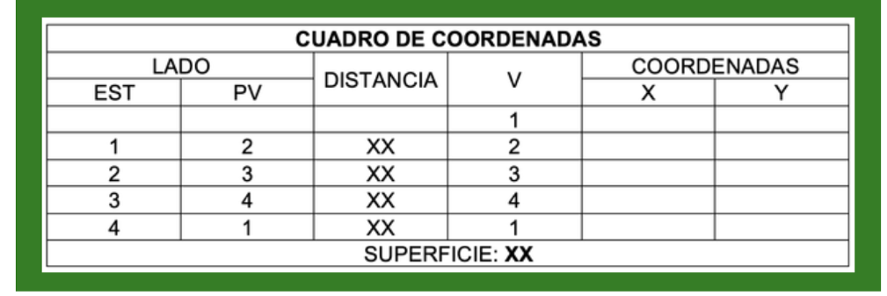

LINDEROS

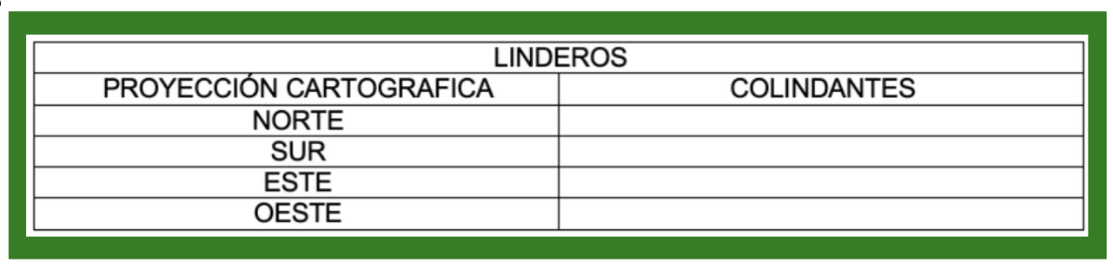

Artículo Segundo: REGISTRO. Solicitar a la Oficina de Registro de Instrumentos Públicos de XXXXX - XXXXX, la inscripción de la presente resolución y la consecuente apertura del folio de matrícula inmobiliaria del predio descrito en el artículo primero, por tratarse de un bien sin antecedente registral, y en consecuencia considerado bien baldío urbano.

Así, se ordena la inscripción al folio de matrícula de la declaración de dominio a nombre del Municipio de XXXXX y la determinación de área y linderos del predio, de conformidad con el plano topográfico que se adjunta.

Artículo Tercero: DERECHOS REGISTRALES. En razón a la naturaleza del acto administrativo a registrar y a la calidad jurídica del interviniente, ésta se encuentra exenta del cobro de derechos de registro.

Artículo Cuarto: PUBLICACIÓN. El presente acto administrativo deberá publicarse de conformidad con lo consignado en el artículo 65 del Código de Procedimiento Administrativo y de lo Contencioso Administrativo (Ley 1437 de 2011).

Artículo Quinto: RECURSOS. De acuerdo con el artículo 75 del Código de Procedimiento Administrativo y de lo Contencioso Administrativo, contra la presente Resolución no proceden recursos por vía gubernativa.

Artículo Sexto: COPIAS. Para el efecto se expiden tres (3) copias originales de la Resolución de declaración de la propiedad de bienes baldíos urbanos, así: una (1) que se insertará en el archivo de la respectiva Alcaldía; una (1) con destino a la Oficina de Registro de Instrumentos Públicos de XXXXX; y una (1) con destino a la Oficina de Catastro.

Artículo Séptimo: VIGENCIA. - La presente resolución rige a partir de la fecha de su publicación.

PUBLIQUESE Y CÚMPLASE

Dado en XXXXX, XXXXX a los XX días del mes de XXX del 20XXX. XXXXX

ALCALDE DEL MUNICIPIO DE XXXXX

